★★☆☆☆
題組：Contest Volumes
題號：10004: Bicoloring
解題者：馮成駿
解題日期：2011年3月15日
題意：
類似四色地圖理論,此題僅以兩種顏色在節點上塗色,判斷一個相連的圖是否可以使相鄰的節點顏色均不同,若可以,則輸出BICOLORABLE;不可以則輸出NOT BICOLORABLE 可假設:沒有節點會有連向自己的邊;邊沒有方向性,若A點,可以連到B點,也就是說B點也可以連到A點。
題意範例：

解法：
使用Breadth-first search (BFS)
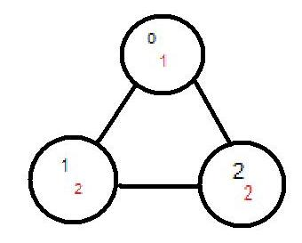
breadth-first search 是以某一節點為出發點，先 拜訪所有相鄰的節點。再依序 拜訪與剛才被拜訪過的節點相鄰但未曾被拜訪過的節點，直到所有相鄰的節點都已被 拜訪過。 因此，進行 breadth-first search 時，需要使用 queue ，以便記錄拜訪的順序。
解法範例：
3
3
0 1
1 2
2 0 ➔NOT BICOLORABLE
9
8
0 1
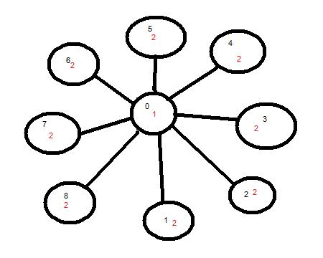
0 2
0 3
0 4
0 5
0 6
0 7
0 8 ➔ BICOLORABLE

討論：
無
程式：無

